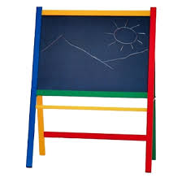
- 1 τετράδιο κόκκινο (Ορθογραφίας)

- 1 τετράδιο πράσινο (Εργασιών)

- Τετράδιο Πρώτης Γραφής , εκδόσεις Πατάκη Φανή Αναγνώστου(θαλασσί)

- 1 ευρετήριο

- 1 τετράδιο μισό μισό (Βιβλίο του γράμματος)

- 1 τετράδιο σπιράλ με λευκές σελίδες Α4

- 1 τετράδιο με μεγάλα κουτάκια (Μαθηματικών)

- 1 κίτρινο τετράδιο(Πρόχειρο)

- 1 αριθμητήριο δίχρωμο

- 1 φάκελο,1 μπλοκ ζωγραφικής,1 ψαλιδάκι με στρογγυλεμένες άκρες,έναν μικρό χάρακα, 3 πλαστελίνες διαφορετικού χρώματος,ξυλομπογιές, 1 κόλλα στικ,1 μικρή φωτογραφία

